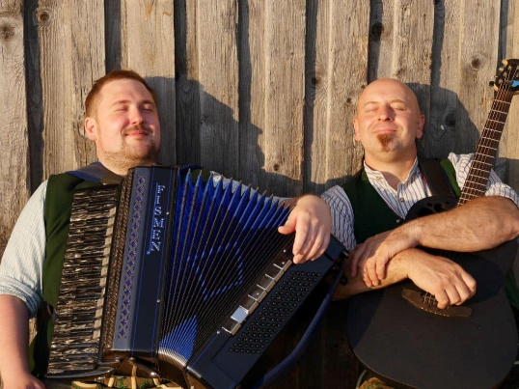
Für musikalische Unterhaltung sorgt die Band „Waidlerschneid“

Für das leibliche Wohl
wird bestens gesorgt!

mit Barbetrieb!!!

Auf Euer zahlreiches kommen freut
sich die Freiwillige Feuerwehr Schaufling!

